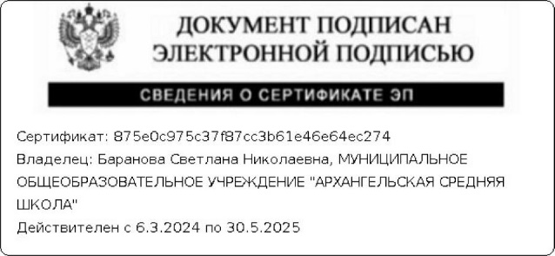

**О численности обучающихся**

**по реализуемым образовательным программам**

**(информация представлена по состоянию на 13.01.2025 г.):**

Информация об общей численности обучающихся:

|  |  |  |
| --- | --- | --- |
| Наименование образовательной программы | Численность учащихся всего | В том числе иностранных граждан |
| Образовательная программа группы дошкольного образования | 36 | 0 |
| Основная образовательная программа начального общего образования | 64 | 0 |
| Основная образовательная программа основного общего образования | 89 | 0 |
| Основная образовательная программа среднего общего образования | 16 | 0 |
| Итого | 205 | 0 |

Информация о численности обучающихся за счет бюджетных ассигнований федерального бюджета Российской Федерации:

|  |  |  |
| --- | --- | --- |
| Наименование образовательной программы | Численность учащихся всего | В том числе иностранных граждан |
| Образовательная программа группы дошкольного образования | 0 | 0 |
| Основная образовательная программа начального общего образования | 0 | 0 |
| Основная образовательная программа основного общего образования | 0 | 0 |
| Основная образовательная программа среднего общего образования | 0 | 0 |
| Итого | 0 | 0 |

Информация о численности обучающихся за счет бюджетных ассигнований бюджетов субъектов Российской Федерации:

|  |  |  |
| --- | --- | --- |
| Наименование образовательной программы | Численность учащихся всего | В том числе иностранных граждан |
| Образовательная программа группы дошкольного образования | 36 | 0 |
| Основная образовательная программа начального общего образования | 64 | 0 |
| Основная образовательная программа основного общего образования | 89 | 0 |
| Основная образовательная программа среднего общего образования | 16 | 0 |
| Итого | 205 | 0 |

Информация о численности обучающихся за счет бюджетных ассигнований местных бюджетов Российской Федерации:

|  |  |  |
| --- | --- | --- |
| Наименование образовательной программы | Численность учащихся всего | В том числе иностранных граждан |
| Образовательная программа группы дошкольного образования | 0 | 0 |
| Основная образовательная программа начального общего образования | 0 | 0 |
| Основная образовательная программа основного общего образования | 0 | 0 |
| Основная образовательная программа среднего общего образования | 0 | 0 |
| Итого | 0 | 0 |

Информация о численности обучающихся по договорам об образовании, заключаемых при приеме на обучение за счет средств физического и(или) юридического лица:

|  |  |  |
| --- | --- | --- |
| Наименование образовательной программы | Численность учащихся всего | В том числе иностранных граждан |
| Образовательная программа группы дошкольного образования | 0 | 0 |
| Основная образовательная программа начального общего образования | 0 | 0 |
| Основная образовательная программа основного общего образования | 0 | 0 |
| Основная образовательная программа среднего общего образования | 0 | 0 |
| Итого | 0 | 0 |